实验一、陀螺仪实验
实验目的
1、通过测量角加速度确定陀螺仪的转动惯量；
2、通过测量陀螺仪的回转频率和进动频率确定陀螺仪的转动惯量；
3、观察和研究陀螺仪的进动频率与回转频率与外力矩的关系；
4、观察和研究陀螺仪的章动频率与回转频率的关系。
实验仪器
①三轴回转仪；②计数光电门；③光电门用直流稳压电源（5伏）；④陀螺仪平衡物；⑤数字秒表（1/100秒）；⑥底座（2个）；⑦支杆（2个）；⑧砝码50克+10克（4个）；⑨卷尺或直尺。
相关术语：转动惯量；力矩；角动量；进动；章动。
实验原理
1、如图2用重物（砝码）落下的方法来使陀螺仪盘转动，这时陀螺仪盘的角加速度α为：α=dω_{R}/dt=M/I_{P} (1)
式中ω_{R}为陀螺仪盘的角速度，I_{P}为陀螺仪盘的转动惯量。M=F.r为使陀螺仪盘转动的力矩。由作用和反作用定律，作用力为：
F=m(g-a) (2)
式中g为重力加速度，a为轨道加速度（或线加速度）
轨道加速度与角加速度的关系为：
a=2h/t_{F}²； α=a/r (3)
式中h为砝码下降的高度，r如图1所示为转轴的半径，t_{F}为下落的时间。将(2)(3)代入(1)可得：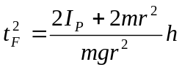 (4)
测量多组t_{F}和h的值用作图法或最小二乘法拟合数据求出陀螺仪盘的转动惯量。
2、如图3所示安装好陀螺仪，移动平衡物W使陀螺仪AB轴（X轴）在水平位置平衡，用拉线的方法使陀螺仪盘绕X轴转动（尽可能提高转速），此时陀螺仪具有常数的角动量L：
L=I_{P}.ω_{R} (5)
当在陀螺仪的另一端挂上砝码m（50g）时就会产生一个附加的力矩M*，这将使原来的角动量发生改变：
dL/dt=M*=m*gr* (6)
由于附加的力矩M*的方向垂直于原来的角动量的方向，将使角动量L变化dL，由图1可见： dL=Ldϕ
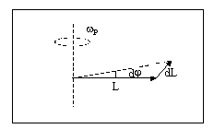
图1 陀螺仪进动的矢量图

这时陀螺仪不会倾倒，在附加的力矩M*的作用下将会发生进动。进动的角速度.ω_{P}为(ω_{P}=2π/t_{P}，ω_{R}=2π/t_{R})：
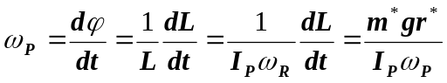
(7)
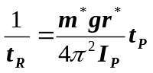
所以可以得到以下关系式：
(8)
因此1/t_{R}与t_{P}是线性关系,由作图法或最小二乘法拟合数据求出陀螺仪盘的转动惯量。
3、章动现象的观察，理论部分留给有兴趣的同学自行补充。
实验内容
1、如图1安装好陀螺仪。使陀螺仪的轴在水平方向，且伸出桌边，用细线绕在陀螺盘的轴上，下端栓上砝码，然后松开砝码让其自由落下到地面，记下砝码的重量m（60g）和高度h，用秒表测量从不同高度落下的时间t_{F}。以h为横坐标，以t_{F}²为纵坐标，由于两者的关系是线性的(见原理部分)，所以图上得到一条直线，由直线斜率就可以求出陀螺仪转动惯量I_{p}。
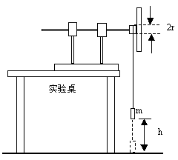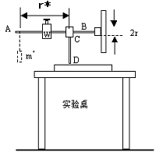
图2 重物落下法测量
图3 拉线法测量

2、如图2安装好陀螺仪，此时陀螺仪可以绕3个轴（两个互相垂直的水平方向和竖直方向）自由旋转。使陀螺仪盘绕AB轴飞快的旋转起来用光电门测量出转动周期t_{p}[注]。在这之后，立即将光电门撤掉，在陀螺仪的另一端挂上砝码m（50g），陀螺仪将发生进动(precession)（绕CD轴），这时用秒表测量出进动的周期t_{R}，重复以上步骤，测出t_{R}⁻¹与t_{p}几组值。由于t_{R}⁻¹与t_{p}之间存在线性关系。所以利用实验数据进行线性拟合也可以求出陀螺仪的转动惯量I_{p}。
3、在陀螺仪发生进动的基础上，用手轻轻沿进动方向推动AB杆一下（想使进动加速），这时可以观察到章动（nutation） 现象。
附录：光电门的使用（只介绍本实验使用方法）：
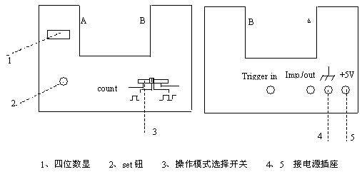
图4 光电门示意图

光电门是一种精密电子记数和计时装置。在光电门的AB处分别有一个红外线（波长约950nm）发射和接收装置，有一束极细的光束从A到B，接收空很深，所以可以防止外来光线的干扰，而在AB直线上的物体只要直径为0.3mm就可以有效的遮挡光线。只要接上电源，每次按下2（set）钮，光电门就可以工作，工作的模式由3钮决定。在本实验中将3打在模式，在陀螺仪盘边上贴一张窄的纸条，当陀螺仪盘转动时使AB与纸条垂直（与陀螺仪盘也就垂直了），按下set钮这时数字显示1变暗，光电门处于准备测量的状态，当AB被两次遮光后，光电门就显示出时间（0到9.999s），只有再次按下 set钮光电门才能进行下次测量。
注意事项：测量时不要使陀螺仪盘与光电门相接触。
数字秒表的使用：按左上角钮4秒进行计时和显示时间的切换，按右上角钮start（开始计时）stop（停止计时）复零按左上角钮。

7
实验二、螺线管内的磁场的测量
实验目的
1、测量通电螺线管线圈内的磁感应强度，讨论通电螺线管线圈内部I、L、x和B之间关系；
2、计算出真空中的磁导率。
实验设备
①螺线管线圈；②大电流电源；③磁场强度计；④探针（霍耳元件）；⑤导线和有机玻璃支架等。
实验原理
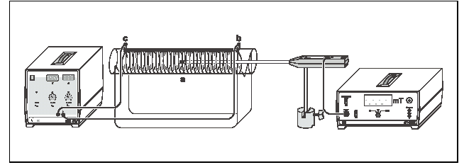1
按照Biot-Savart 定律可以推出在螺线管内任意一点P 的磁感应强度B 为：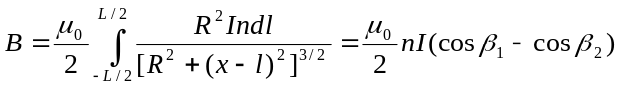
式中 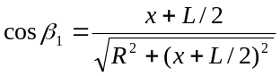 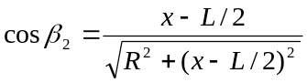
螺线管的长为L，x 为螺线管中点到P点的距离。I为通过螺线管的电流。n为螺线管单位长度的匝数。
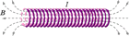
图1通电螺线管磁场分布
实验内容
1、按上图装好仪器设备，将螺线管接到电流源上，将霍耳元件（探针）接到磁强计上，并将探针头放在螺线管的中央 a点处。选择磁强计的测量范围为20mT，利用磁强计的”Compensation”钮调零。
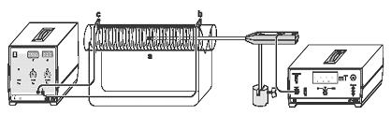
1
2
3
4
5
2
1
3
图2. 实验设备接线图
2、实验测量：（螺线管总圈数N=30 ）
（1）测量螺线管内电流I变化时a点的磁感应强度B。将螺线管的b点放在12.5cm处，c点放在27.5cm处，此时线圈长L为15cm。调节电流源从0开始每次增加2A，记录B，但要注意每次测量时都要将电流源打到0点，将磁强计重新调零。
（2）以a点为中点，改变b、c点的距离，使线圈长L分别为8、10、15、20、25、30、35、40cm，分别纪录B，注意每次测量时都要将电流源打到0点，将磁强计重新调零。
（3）如果探针没有处在螺线管的轴心位置，对实验结果有否影响？用实验测量结果回答，说明原因。
（4）自行设计利用该设备来测量当地的地磁场，如果不成功则分析出原因。如果成功写出数据和结论。（选）
思考题
1、无限长均匀载流螺线管的磁场分布是否与其截面的形状有关?结合该装置能否给出具有实际意义结论?

实验三、测量空气阻力
实验目的
1、测量空气阻力与风速的关系；
2、测量空气阻力与面积的关系；
3、了解空气阻力与物体外形间的关系。
实验仪器
①风机；②相同截面积的不同形状的物体；③三个圆盘；④扇形测力计；⑤精密压力计；⑥软管；⑦压力探头；⑧测量用小车；⑨导轨；⑩吊钩和固定支架。
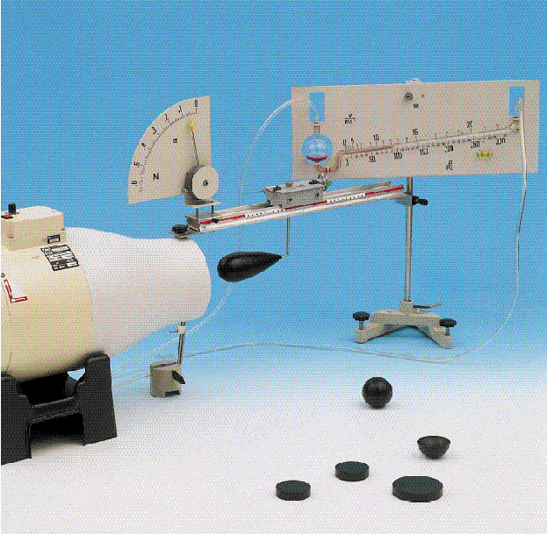
图1 实验装置图
实验原理
物体处在气流中时，气流所施加的平行与气流方向的阻力F_{w}称为空气阻力。它与空气的流速v、物体垂直流速方向的横截面积及物体外形有关。用公式表述如下：
F_{w}=C_{w..} ·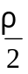 ·v² ·A
物体的外形即由阻力系数C_{w}描述。
A=物体的与气流速度垂直方向上的截面积
ρ=空气的密度=1.23Kg m⁻³
实验中用测力计测定风阻，风速的测量是靠配上标尺的精密压力计。该压力计是用于测量压力的，将其两端通过软管与压力传感器相连后（见下图2），压力计左端的通路测量的是总的压力，右端的通路测的是静压，标尺标定的是这两个压力的差。
ΔP = P_{total} - P_{stat} = P_{dyn} （P_{stat} = 静压 P_{dyn} = 动压）
根据伯努利方程 P_{stat} + ρ v² = P_{total}
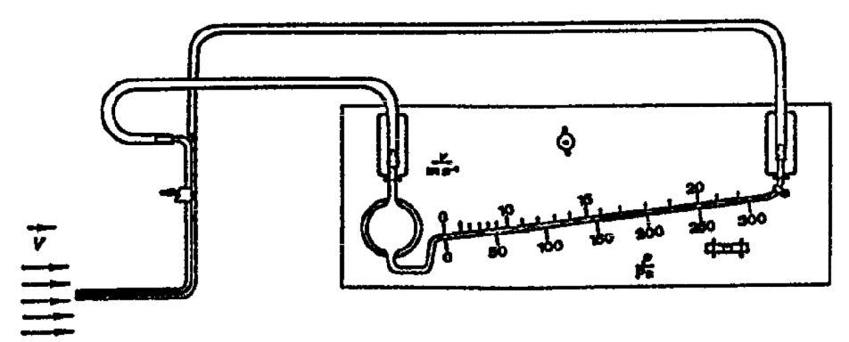
得出：ΔP = P_{total} - P_{stat} = P_{dyn =} ρ v²

图2.测力计测定风阻
这样按一定的比例在标尺上即可直接标定出风速。空气阻力与风速的关系是通过对同一个物体（圆盘），测定不同的风速下的数据得到的。只对风速与空气阻力间的关系感兴趣，其它参数当作常量。风速通过动压的测量来确定，阻力由测力计测出。
空气阻力与面积的关系的测定 只对空气阻力与截面积间的关系感兴趣，其它参数当作常量，其值不需要知道。由测力计测出阻力，三个圆盘面积值的比例关系为1：2：4。
空气阻力与物体外形间的关系 通过对具有相同横截面面积形状不同的各物体所受的空气阻力的实验测定，最终确定阻力系数C_{w}。v及动压P_{dyn}=ρv²由压力传感器确定，使用一测力计测出F_{w}，C_{w}可由F_{w}、A、ρ和v或F_{w}、A和P_{dyn}推算出。
由公式（1）可推出C_{w} = 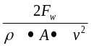或 C_{w} = 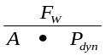
实验步骤
实验中应始终保证精密压力计固定在直杆上,通过调整水平仪的气泡确保压力计水平。两个软管将压力探头与压力计相连，以使其显示动压值。将导轨一端用螺钉固定在喷口上，另一端夹住直杆，调整夹具使导轨平行于风机的轴线。吊钩和固定支架装在测量用小车上，并将小车放置于导轨；通过调整夹具使导轨水平，此时小车应能保持静止状态，扇形测力计应固定在导轨的起点，使其指针指向零点。测力计的小绳挂到测量小车的钩上。
一、用一个圆盘来测定空气阻力与风速的关系。
压力探头用夹子固定在基座上，放置在风扇的气流中，探头末端的指向与气流的方向正好相反，也处在气流中，但不是在风机喷口与障碍物间。
具体如下：
1、将测量的圆盘（直径56mm）装在固定支架上。
2、用夹具将扇形测力计固定在导轨的起点，使其指针指向零点。将测力计小绳上的调整孔挂到测量小车的吊钩上。
3、通过对调整孔的移动改变测量车的位置，使圆盘与风机出风口的距离大约为20cm。
4、调整风机转速，等到压力计的显示稳定后，纪录下扇型测力计的读数，动压及风速值（记录5组）。
5、将记录的数据绘制在图上，以分别表示空气阻力与动压、风速的关系，并解释之。
二、测量空气阻力与面积的关系
风机转速设置为最大后开启，移动测量小车使障碍物体距喷口大约20cm，将直径80mm的圆盘装在小车的固定架上，调整风机的转速使阻力值大概为0.4N，风机的状态保持不变，更换圆盘（直径40、56mm）并记录下相应的阻力数值。分析结果。
三、使用具有相同截面积的不同形状的物体来确定阻力系数C_{w}。
1、测量前应将阻碍物安装在固定支架上，移动测量车使该阻碍物体与风机出风口的距离大约为20cm，开启风机并将其转速调至最大，记录扇形测力计所显示的空气阻力值。对所有直径56mm的阻碍物进行该测量。
2、完成上面的一系列测量后，风机的状态不变，将固定支架从测量车上卸下，代以压力传感器（插入小车尾端），读出标尺上的动压Δp及风速v。
3、带入公式，算出相应的阻尼系数。
思考题
下表所示是各形状的阻碍物理论阻尼系数，将其与实际测量值相比，并分析产生差别的原因。
阻碍物 | C_{w}(Theory)
圆盘 | 1.15
球 | 0.45
半球形壳体 | 1.33
流线型钝尾物体 | 0.06
流线型尖端物体 | 0.243
注意事项
1、在风机的进风口和出风口附近不要放置杂物，以免产生危险或损坏器件。
2、压力计为玻璃器件，要避免机械碰撞。
3、压力计内的红色液体为特制有毒液，不可饮用或接触，工作时不可让其从压力计中流出；如果手与其接触，应立即洗手。

实验四、直导体外的磁场

实验目的
1、直导体附近磁场的磁感应强度与直导体中电流的函数关系；
2、直导体附近磁场的磁感应强度与距直导体的距离的函数关系。
实验设备
①各种形状导体4套；②大电流变压器；③电源15VAC/12VDC/5A ；④特斯拉表；⑤霍耳元件探针；⑥钳形电流计；⑦万用数字电表；⑧米尺；⑨支撑杆、连接导线等。
有关术语
磁通量；电磁感应；磁场的叠加。
实验原理
根据Biot-Savart定律，一根长AB的直导线通过的电流强度为I，直导体外一点Q处的磁感应强度为：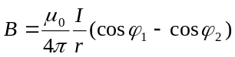 方向为右手定则或按电流I方向与矢径r方向的矢积方向决定。当Q点距离导线很近时，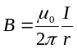 （1）
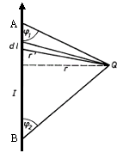
图1.求载流直流导线的磁场
实验内容
1、实验设备安装与调节，满足可测的实验要求：实验设备如图安装，注意各个接头一定要接触紧密。调节电源3中心的旋钮，改变通过导体的电流，从钳形电流计6所连接的万用电表（放在交流电压的200mv档）可直接读出导体内的电流的大小（1mv＝1安培）。将霍耳元件探针5（注意不要将其与导线接触）放在距离导线的指定距离处在特斯拉计的显示窗口就可以读出该处的磁感应强度B。
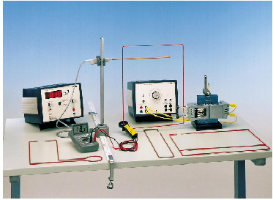
4
5
3
2
6
1
8
9

图2. 实验设备安装连线图
2、将霍耳元件放在距导线1cm左右处，从0开始调节导线中的电流，从40安培开始每隔10 安培左右读一次磁感应强度的值，直到100安培。自行设计表格记录下相应实验数据。
3、使电流保持在90安培，改变距离r（从10cm－0.5cm）。
4、作出以上两实验的曲线，用作图法或最小二乘法求出μ₀的值（注意单位用SI国际单位制）
5、改变导线形状，再按上述步骤重复做实验，分析结果得出你的结论，并用理论拟合来说明结论的正确性。(注：设备中还有3套导线，同学可以选一或二种，并自行设计实验)。
7

实验五、电子荷质比
实验目的：
1、掌握电子的荷质比测量的原理；
2、测定电子的荷质比。
实验仪器
①细光束管；②亥姆霍兹线圈及测量设备；③两块万用表；④管电压源；⑤直流电源。
相关术语
荷质比；电子束；洛伦兹力
实验原理
电子质量的直接测出较难，相比之下，电子的荷质比的测量要容易的多，故测出荷质比后，根据电量，推算出电子的质量。在实验中，细光束管中的电子通过一个电位差U而得到速度v，由于亥姆霍兹线圈产生的磁场B垂直于电子的运动方向，故洛伦兹力成为向心力使电子做半径为r的圆周运动。可推算出计算公式为：ε=e/m_{e}=2·U/(B²·r²)。亥姆霍兹线圈对中的磁场B与电流I成线性关系，即B=kI，实验中已给出该亥姆霍兹线圈B与I的对应数值表，可以此得到k值，最终算出荷质比。
实验步骤
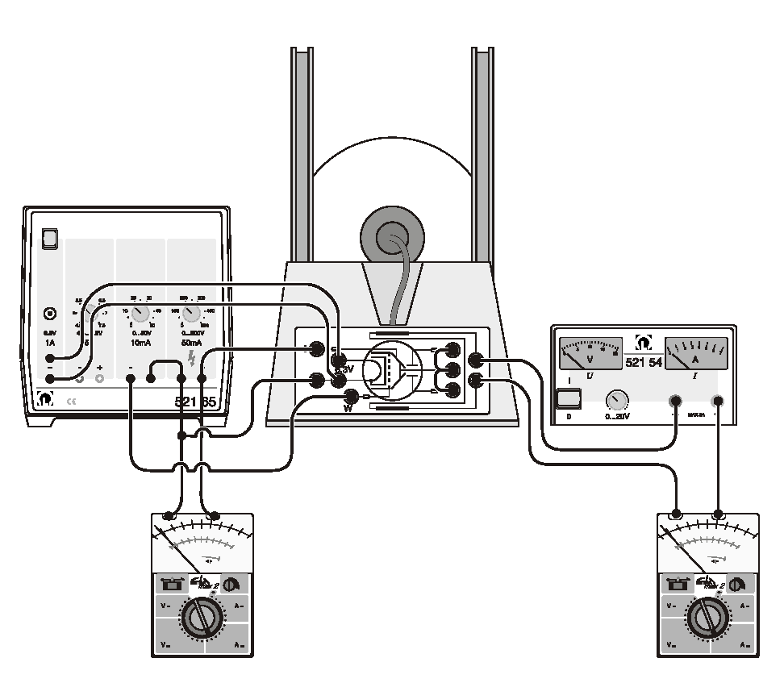
图1 实验装置接线图
1、实验用电源均应处于关闭状态，其上所有电位器都左旋至锁住位置；
2、开启向光束管供电的管电压源，将加速电压调到300V，预热一段时间后，电子束开始射出。在0-10V间调整调焦电压，对电子束进行调焦，最终使电子束狭窄﹑清晰﹑边界清楚；
3、打开亥姆霍兹线圈的直流电源，调整输出电流，使电子束偏转形成一个封闭的轨迹；
4、移动测量设备上的左边滑块，使其内侧﹑镜中的像和电子束的出射口在一条直线上；5、调整右滑块的位置，使两滑块内侧间距离为8mm，且该滑块内侧与镜子中的像对齐；
6、调整亥姆霍兹线圈中的电流使电子束轨迹与两滑块内侧相切；
7、将加速电压以10V为间隔逐步减到100V，其间调整线圈电流，使电子束轨迹始终保持在8mm。记下对应的加速电压和线圈电流值；
8、由加速电压值U、线圈电流I绘出U=f（I²）图，求出斜率α；
9、根据给定的亥姆霍兹线圈的B与I的关系，得到比例系数k；
10、算出电子荷质比。

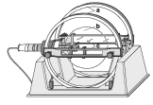
图2 电子荷质比测量主体设备图
注意事项
1、高压危险，操作时不要随意改变接线，不可接触接线板和亥姆霍兹线圈。
2、细光束管属玻璃制品，易碎，小心操作。
*附录
该亥姆霍兹线圈的B与I的关系，
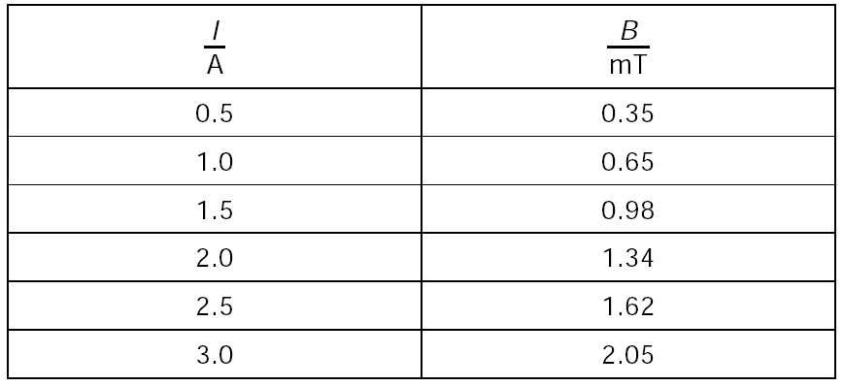

实验六、热空气发动机
实验目的
1.认识从电、热、机械能的转化过程和包含的物理原理；
2.观测飞轮转速和电阻丝两端的电压之间的依赖关系；
3.记录在不同温度的冷却水情况下的PV图；
4.记录在不同加热电压情况下的PV图。
相关术语：PV图；Stirling循环；热机效率.
实验器材
①热空气发动机; ②变压器; ③水箱; ④潜水泵; ⑤低压直流电源; ⑥导管; ⑦数据采集系统一套; ⑧计算机一台;⑨相关连接线若干整机（情况如图4所示）。
实验原理
热空气发动机是最古老的热机之一,是将内能转变成机械能的一种装置。它是工作物质在气缸内膨胀推动活塞往复运动实现对外作功的。本次实验的热循环是斯特林正循环(R.Stirling);在实验装置中我们可以看到在热空气发动机的圆柱体的气缸内,有活塞、连杆和曲柄等相关部件，依靠之间的相互联合完成循环过程。整个循环分为四个过程(即下述的a;b;c;d),活塞、连杆、曲轴的相对位置如图1(Fig 1)所示。过分简化时，可以认为空气在加热和变冷时均为等容变化，而其膨胀和压缩是等温过程。
则该热机的热力学循环的四个过程分别是:
a.等容吸热过程(isochoric heat input);
b.高温下的等温膨胀(isothermal expansion at high temperature)
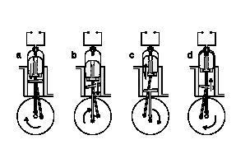
c. 等容放热过程(isochoric heat output)
d. 低温下的等温压缩(isothermal compression at low temperature)

Fig .1 Diggram illustrating the principle of operation of a hot-air engine as a heat engine
理论上说热机的热效率是由两个恒温决定的.从定义可知:
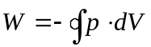 及 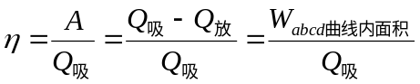
热机对外做功的多少,完全可以由飞轮的转速和负载的大小反映出来.在两个热源确定下来后,做功的数值是abcd曲线内的面积大小,如图3(Fig. 3)所示,而面积的大小是与热机的循环种类有着密切的关系.像卡诺循环，它是由两条等温线和两条绝热线组成；奥托循环，是由两条等容线和两条绝热线组成等等.本次实验我们要研究飞轮的空载速度和电阻丝两端的电压之间的依赖关系及在电阻丝两端的电压一定的情况下转速与不同阻力的之间的依赖关系;从而帮助我们认识各种循环间的功、热、效率之间内在联系.
数据采集系统和传感器：
本次实验中数据采集系统(如图2所示)包含有电源，数据采集部分和数据转换部分，传感器采用的是位移传感器，它是利用滑轮和电位器的连动，通过实时检测电阻(或电压)的改变来反映位移的变化,进而知道体积的变化;压力传感器测量气缸内的压强改变.位移传感器和计算机辅助测量系统（CASSY）连接，使用CASSY软件，可以记录和运算测量结果，其最大测量范围为150cm ，电位器的规格是10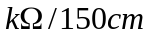 .
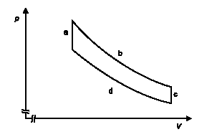
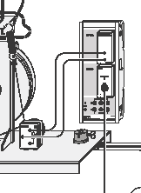

Fig.2 Experimrnt set up for sensor Fig.3 Stieling cycle
实验步骤：（实验整体的外形见图4所示）
1.开启冷却水循环系统的电源，检查水的流动是否顺畅，在已确定有循环水从出水管中出后方可进行下列操作。
2.确定数据采集系统与计算机连接正确后，打开计算机，将采集系统的插头插到电源插座上，进入Cassy Lab 数据采集和处理系统进行参数和显示的设定（具体见后）。完成后，才能进行下列启动热机的工作。
3.变压器接上电源，由低压输出端向热机顶部的加热电阻供12v电。一旦电阻丝变红，用力反时针转动飞轮启动热机。
4.改变加热电压，选取一个低压（例如6伏）和一个高压（例如16伏），观察和记录飞轮的运行速度情况并从能量转化的角度加以解释。
5.点击屏幕上的时钟图标，进行数据的采集。依据sA1—t或PA1—t图调整measuring parameters框中的相应参数得到10V、12V时的P-V图并存盘，要求记录下此时冷却水的温度。
6.将加热电压设为12V，改变冷却水的温度，依照实验步骤5得到此温度下的P-V图并存盘。
7.断开加热电路，稍后关闭冷却水循环系统的电源。
8.将P-V图调出。记录下所包围的面积，并按加热电阻2Ω算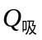，最终得到不同电压和不同冷却水温度下的热机效率。
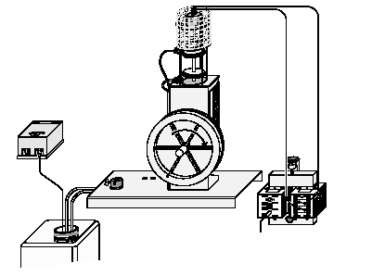

Fig 4 .Experimental set up for operating the hot-air engine as heat engine
注意事项:
1、必须在确定冷水循环系统正常的情况下才能操作热机;
2、存盘后应及时关闭热机（切断副线圈与加热丝之间的连接），以避免不必要的磨损；
3、不允许热机在无人管理情况下工作;
4、一旦意外停机,应及时切断加热电路;
5、保护活塞杆和机轴并防止杂物进入防护栏内；
6、冷水温度高于30⁰的时候应停机冷却。
附录：实验测试软件cassylab的使用
1、点击桌面上的CASSYLAB,进入setting对话框，选择测试参数。
Cassy中，单击双点框，在sensor input settings中，quantity的下拉项中选择path sA1,即位移，测量范围（meas.range）0~15cm。
单击单点框，在sensor input settings中，quantity的下拉项中选择pB1（2000hpa）,即压强，测量范围（meas.range）－2000~2000hpa。
在 Parameter/formula/fft中，点击new quantity，设置新参数－体积。在formula框中输入v的解析式：
v=-((sA1-15)*28.3+195)；symbol—“v”,unit—“cm^3”,from—0”To“300cm”。
2、在display中，设定显示的参数。
Standard ,x-Axis选t,y-axis选sA1,pB1,其余为off。显示位移和压强随时间的变化。
New display, x-Axis选v,y-axis选pB1,其余为off。显示p-v图。
3、测试时间的设置:
A. 进入measuring parameters框
测量点的时间间隔（meas.interv ）x测量点的数量（number）＝测量时间（meas.time）
B.meas.interv 一般取1～2ms，meas.time取0.5s。具体数值应依照实验情况而定，目的是使实际绘制出的PV图恰好反映了一个周期的循手环。
4、输出功即PV图所包围的面积测定：
A.在图中点击右键,选择Calculate Integral中Peak Area;
B.按左键, 沿PV图拖动一周(依具体情况而定,有时并非如此)，当整个曲线均显浅兰色时,松开左键, PV图所围区域应被均匀涂黑,面积值显示在屏幕下方（涂黑的面积与点击的位置和拖动的方向有关，可能需多试几次）。
C.如对结果不满意,可在右键点击出的菜单中选择Delete Last Evaluation.
思考题
1、加热电压不变，加大负载，飞轮的转速会变小，分析此时的能量转换。
2、用手转动飞轮，观察热机内部的机械运转，写出该热力循环的四个阶段所对应的具体的机械过程。（提示：活塞分排气活塞和工作活塞，排气塞上有个轴孔，可以让空气上下流动，轴孔放置了黄铜毛毡（copper-wool）,起着热交换器的作用。
实验七、通(断)电自感的数字示波器观察与测量
实验目的
1、了解电感在电路电流变化时所起的阻碍作用对电路中电压的影响，
- 初步熟悉数字式示波器的使用。
实验仪器：①数字示波器；②线路板；③稳压电源；④磁盘；⑤ 连接线。
实验原理
当一线圈中的电流变化时，它所激发的磁场通过线圈自身的磁通量也在变化，使线圈自身产生感应电动势。这种因线圈中电流变化而在线圈自身所引起的感应现象叫自感现象，所产生的电动势就是自感电动势。按照法拉第定律，线圈中产生的自感电动势为ε=-LdI/dt断电自感和通电自感实验中，一般通过观察灯泡亮度的变化证明电感在电流变化时所起的作用，即阻碍电流的变化，这些都是感性认识，将数字式示波器应用到该实验后，因为该仪器能够记录下瞬变的单次信号，对采集的数据进行处理，故用于断电自感和通电自感实验中，除了可以观察到原有的灯泡亮度的变化外，还记录下了相应物理量的变化过程（电压波形），即可观测到量的具体变化，其数据既可存储在计算机中提供给教员作为讲课的资料，也可进一步进行分析计算。
相关术语
数字示波器；自感
实验步骤
1、实验中是通过下面的两个实验来定性观察线圈的自感现象。图1是通电自感，图2是断电自感。图1中开关闭合后，看到S₁比S₂明显要亮得迟缓些。
2、在图2中，开关由闭合改为断开时，可看到S在熄灭前会有一闪亮。
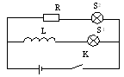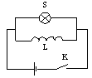
图1 通电自感线路示意图 图2 断电自感线路示意图
3、将数字示波器（Agilent 54622A）用于图1的实验装置，捕捉开关K闭合及断开时S₁、S₂上的电压变化（分别对应示波器上的通道1、2）。
4、利用图2的实验装置，用示波器观察灯泡上的电压在开关通断时的前后变化。
5、分析示波器的波形，解释实验现象，阐述反向电动势的产生原因及危害。
注意事项
1、该示波器价格较高，操作时要细致，对按键使用方法不清楚时，可按下该键并保持，则其使用方法的中文说明即会显示出来。
2、断电实验中电压不要加的过高，否则电灯泡易坏
附录：数字示波的使用
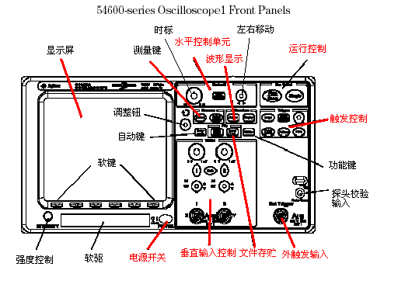图图3 54622示波器前面板各功能键图

实验八、天线辐射的方向特性
实验目的
1、理解天线辐射的相关原理知识，对天线的方向图及其相关参数有一定的认识。
2、测定右手螺旋天线的方向特性。
相关术语
偶极子天线；波导式天线；极坐标；右手螺旋天线。
实验仪器
①旋转天线盘；②喇叭形天线；③微波吸收器；④右手螺旋天线；⑤波导式天线；⑥计算机及测试软件。
实验原理
任何实用天线的辐射都具有方向性，通常将天线远区辐射场的振幅与方向间的关系用曲线表示出来，这种曲线图被称之为天线的辐射方向图；而将离开天线一定距离R 处的天线远区的辐射场量与角度坐标间的关系式称为天线的方向图函数，记为|F(θ,φ)|。电流元的远区辐射场量在相同距离R的球面上不同方向的各点，场强是不同的，它与|sinθ|成正比，因此，电流元的方向图函数，记为|F(θ, φ)| =| F(θ)| = |sinθ|。为了画出电流元的辐射方向图，将电流元中心置于坐标原点，向各个方向作射线，并取其长度与场强的大小成正比，即得到一个立体图形，也就是得到电流元的立体方向图，它的形状像汽车轮胎。如图1（a）所示。天线的立体方向图一般较难画出，通常只画出相互垂直的两个平面内的方向图，即E面和H面方向图。电流元E面的方向图处于子午面，即电场分量E_{θ}所处的平面内的方向图，故称为E面方向图，H面方向图处于赤道面内，即与磁场分量H_{φ}平行的平面内的方向图，故称为H面方向图。
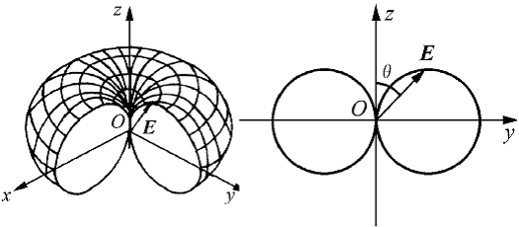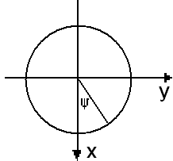
(a) 立体方向图； (b) E面方向图； (c) H面方向图
图1 电流元的方向图
二维平面方向图可以在极坐标系中绘制，也可以在直角坐标系中绘制，但在极坐标系中绘制的方向图较为直观，因此较为常用。在极坐标系中绘制的电流元的E面和H面方向图如图1(b)T和（c）所示。显然，E面方向图关于电流元的轴线呈轴对称分布，在θ=90˚方向出现最大值“1”，其他方向上按矢径作出，而在轴线（θ=0˚和θ=90˚）上其值为零。在H面（θ=90˚）上，各方向场强均相同，故其方向图是一个单位圆，这样，将E面方向图绕电流元的轴线旋转一周，即可得到电流元的立体方向图。而天线设计是用来有效辐射电磁能的一种装置，实际中没有一种天线能在空间中任何方向辐射，故研究其辐射的方向性可以更好的了解天线特性。
天线的方向图及其有关参数
任何实用天线的远区辐射场都是随空间的位置而变化的，因此在球坐标系中（见图2所示）天线至场点距离r处的远区辐射场量只是角度θ，φ的函数，这个函数就是方向图函数F (θ, φ ) ，通常将方向图函数关于最大值 F_{max}(θ,φ)进行归一化的函数称为归一化方向图函数，记为F(θ, φ) /F_{max}(θ, φ)。按归一化方向图函数绘制的方向图称为天线的归一化方向图。显然，图3中示出的电流元E面和H面方向图也是归一化的方向图（因为其最大辐射方向上的最大值为1）。
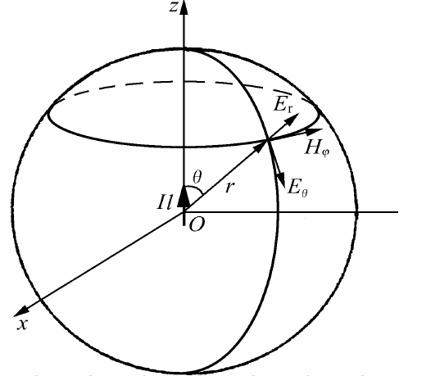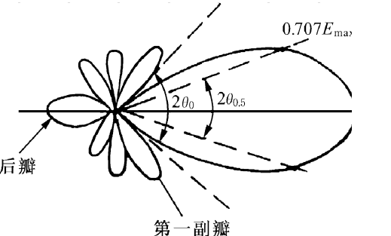
图2电流元的电磁场 图3 天线方向图的波瓣
1）主瓣宽度
当天线的E面和H面方向图具有如图3所示的多瓣形状时，通常将天线最大辐射方向所在的波瓣称为主瓣，其余瓣称为副瓣（或旁瓣）及后瓣（或尾瓣），在主瓣两侧分别取辐射功率（场强）等于最大值方向的辐射功率的1/2（场强的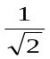）处的两点，这两点间的夹角称为主瓣半功率点张角，记为(2θ_{0.5})_{E，H} 或(2θ_{－3dB}) _{E，H}，或称半功率波束宽度(或称为主瓣宽度)。从极坐标的坐标原点向主瓣的两侧引射线，这两根射线间的夹角称主瓣零点宽度，记为2θ₀。
2）副瓣电平
实际天线的方向图往往不止一个副瓣，而是有若干个副瓣。紧靠主瓣的副瓣称为第一副瓣，依次称为第二，三，…，副瓣。为估计天线副瓣的强弱，通常用副瓣电平来表示，定义为任一副瓣的最大值与主瓣最大值之比，并以dB作单位，由于最靠近主瓣的的第一副瓣其电平最高，因此通常对天线的第一副瓣电平提出要求。天线副瓣的辐射，无论对通信还是雷达来说都是有害的，它直接影响天线的优劣程度。
３）前后比
天线的前后比是指天线最大辐射方向（前向）电平与其相反方向（反向）电平之比，通常也用作单位。天线的前后比反映了天线的前、后向隔离程度或抗干扰能力。天线的前后比应尽可能高些。
４）方向性系数
由于上述与方向图有关的参数只能表示同一天线在空间各个不同方向辐射能量的相对大小，但却不能反映天线在全空间中辐射能量的集中程度。为了定量衡量天线的方向性，下面引入天线方向性系数这一重要参数。
天线的方向性系数定义为：天线在远场区最大辐射方向上某点的平均辐射功率密度 (S_{max} )_{av} 与平均辐射功率相同的无方向性天线（各向同性天线）在同一点的平均辐射功率密度(S₀)_{av}之比，记为 D，即 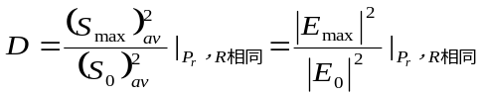
式中：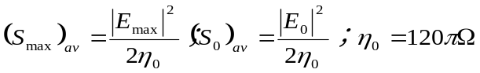 。
对无方向性天线，因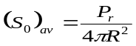，故上式为：
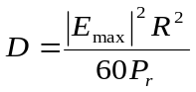，所以：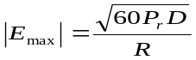
由此可见，在平均辐射功率相同情况下，有方向性天线在最大辐射方向上的场强是无方向性天线的场强的倍。即最大辐射方向上的平均辐射功率增大到D倍。这表明天线在其他方向辐射的部分功率加强到其最大辐射方向上，且主瓣越窄，加强到最大辐射方向上的功率就越多，则方向性系数也越大。
若已知天线的归一化方向图函数为| F (θ, φ )|，则天线在空间任意方向上远区的电场强度的模及平均辐射功率密度分别为：
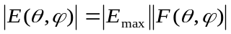；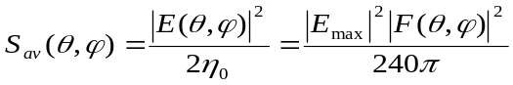
于是，天线的平均辐射功率为:
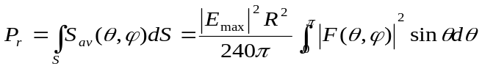
即得方向性系数的计算式 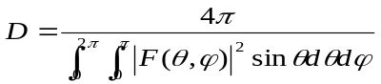
若 F(θ, φ) =F(θ) ，即方向图与φ无关，则 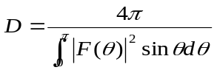
效率
由于实际天线中导体和介质都要引入一定的欧姆损耗，因此天线的平均辐射功率一般都小于天线的平均输入功率P_{in}。天线效率定义为，天线的辐射功率P_{r}与输入功率P_{in}之比，为η_{A}，即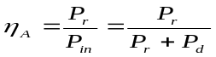，式中，P_{d}为天线平均损耗功率，它同损耗电阻R_{d}间的关系可表为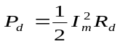。
增益系数
天线的增益系数定义为：天线在远场最大辐射方向上某点的平均功率密度与平均功率相同的无方向性天线在同一点的平均功率密度之比，记为G ，即
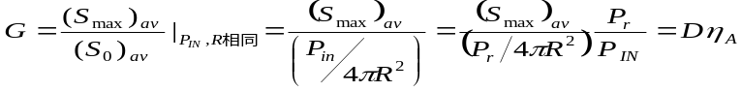
等效高度
天线的等效高度（或有效长度）定义为：在保持实际天线最大辐射方向上场强值不变条件下，假设天线上电流为均匀分布时无线的等效高度。它是将天线在最大辐射方向上的场强与天线上的电流联系起来的一个参数，通常将等效高度归于输入电流的记为 h_{ein} ，归于腹电流的记为h_{em}。天线的等效高度越高，表明天线的辐射能力越强。
理论上我们可以用公式描述出偶极子天线的辐射场型（radiation pattern），其E平面的场型函数，标准化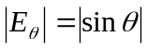，而波导式天线在偶极子天线基础上加上了些金属件作为导射振子，增强了天线的方向性。
本实验将作为辐射用的天线作为接受装置，且在这两种情况下天线特性相同，故该实验中，被测试的天线是当作接受天线安装在旋转天线盘上，其接受的电信号由计算机接受并处理，并在极坐标中绘出该天线辐射强度与方向之间的关系。
实验步骤
1、按讲义上的典型天线测量台的图示布置好喇叭形天线、微波吸收器、连接导线和旋转天线盘。测试用天线为右手螺旋天线，安装在天线盘上后，要与发射用的喇叭天线同等高度且轴线对齐，吸收材料要尽可能靠近天线盘且不留空隙，余下的应覆盖电缆以减少桌面的反射。
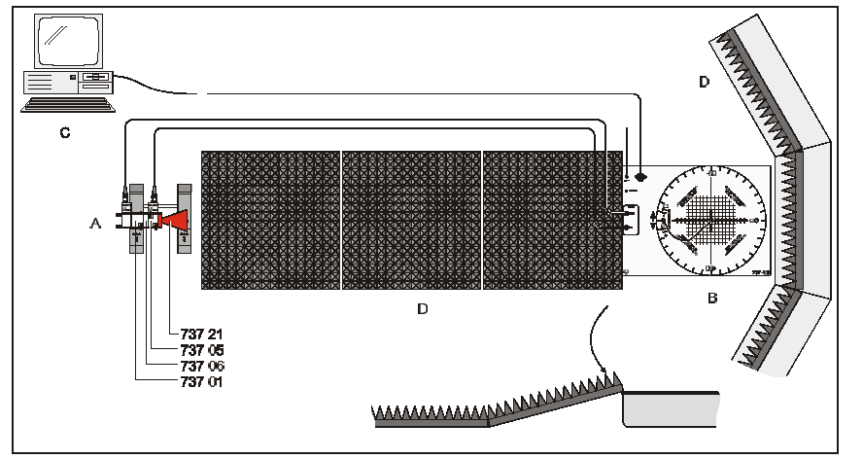
图4典型的天线测量台
2、将天线盘专用变压器插入插座，盘上的指示灯会亮，且天线盘将自动搜寻到起始位置，此时已由天线盘向振荡器供电，喇叭形天线已开始发射高频波。
3、开启计算机，启动桌面上的CASSY LAB测试软件，点击显示为红色的COM1，在对话框中确定SETTINGS ROTATING ANTENNA PLATFORM，并激活“GUNN MODULATION”后点击确定。
4、按下程序顶部的“小钟”（START/STOP MEASUREMENT），启动测量系统，计算机将自动绘出该天线的方向特性图，测量完毕后，可用“设置旋转天线盘”对话框中的“Normal level”对图形进行归一化（该对话框可右激检测量按钮得到）。
5、应用实验原理对测量到的方向特性图进行分析，并与提供的理想图进行对比。
6、改变吸收器的放置，观察对测量结果的影响。
7、实验完毕后，关闭软件，拔下天线盘用变压器。
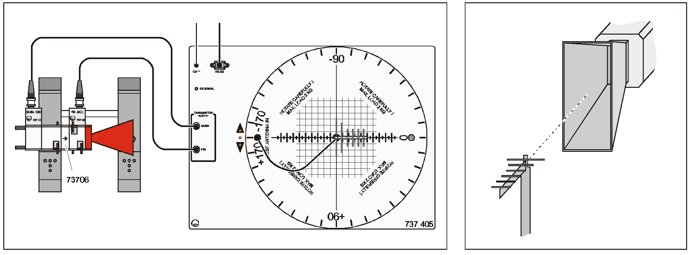
图5实验示意图
注意事项
1、该实验为高频波，一旦天线盘专用变压器插入插座，不要直视发射用的喇叭口。
2、旋转天线盘开启后可自动旋转，除被测天线外，盘上不可放置其他物品。不要人为阻碍天线盘的自由转动。
旋转天线盘上的绿灯亮表示此时可用手去转动该盘；附近的红灯代表天线盘自转的方向（顺时针还是逆时针）。
3、喇叭形天线在发射时不可直视其喇叭口。
4、更换设备时，一定要先关闭天线盘电源。
5、旋转天线盘：开启后可自动旋转，除被测天线外，盘上不可放置其他物品。不要人为阻碍天线盘的自由转动。
实验结果处理
1、在A、θ的极坐标图中，测量并记录下天线辐射方向图的主瓣宽度（图形归一化后，在最大值两侧，数值为0.707的两点的夹角）、副瓣电平、前后比或方向性系数。
2、用记录实测数据用ORIGIN绘制出方向图，从天线的方向图也可计算以上有关参数。
思考题
1 什么是“子午面”和“赤道面”？
2 预计一下在偶极子天线辐射中心小范围内（近场）的电场瞬态分布。
3 偶极子天线发射的能流密度与哪些物理量有关？这对实验有什么启发？
4 简述微波吸收器的工作原理。
附录（CASSY LAB中的有关资料）：
1、将被测天线插入盘中央，并与“TEST ANTENNA IN”用电缆相连；天线盘插头插入电源插座后，天线盘会自动转到起始位。
2、打开计算机，启动CASSY LAB。
3、在显示了版本号、版权和备注后，关闭开始菜单（STARTING MENU）。NO CASSY FOUND 显示，检查CASSY MODULES 或选择其它连续界面（SERIAL INTERFACE）。SETTING 菜单项（REGISTER GENERAL）出现。
4、敲击左或右鼠标键，以激活想要的接口，如COM1。出现可选项窗口，其中就有“ROTATITING ANTENNA PLATFORM”，左击选择该项，要避免程序重新启动时重复该过程，SAVE UNDER NEW DEFAULTS。
5、在标准状况下，屏幕上会有下列内容显示：
测量角度和电压的设备；SETTING菜单（REGISTER GENERAL）；SETTING ROTATING ANTENNA PLATFORM菜单；这些菜单和测量设备可点击选择或随鼠标移动。SETTING ROTATING ANTENNA PLATFORM菜单可通过下列方式获得：右击其中一个测量设备；激活下方的速度钮；在右击接口后出现的SETTIGNS GENERAL中激活TOOL BOX。
6、在SETTING ROTATING ANTENNA PLATFORM中设定所需项。
注意：如果是偶极天线，一定要打开偏置电流（BIAS CURRENT）；没有调制器时，要选择GUNN MODULATION。
每次当程序被调用时，速度钮（U、A、a）都会消失。故重新启动程序后，必须右击所选接口，或通过下列路径装入缺省值。LOAD EXAMPLE/VOCATIONAL TRAINING/MTS ；NTENNA TECHNOLOGY/LOAD EXAMPLE
7、按下STOP BUTTON 钮，系统开始实测数据。
8、保存测量结果。
实验九、铁磁材料的磁滞回线和基本磁化曲线

实验目的
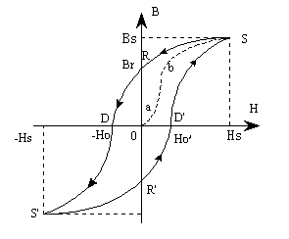
1. 认识铁磁物质的磁化规律，比较两种典型的铁磁物质的动态磁化特性；
图1 铁磁质起始磁化
曲线和磁滞回线
2. 测定样品的基本磁化曲线，作μ－H曲线；
*3. 测定样品的H_{C}、B_{r}、B_{m}和（H_{m}·B_{m}）等参数；
*4. 测绘样品的磁滞回线，估算其磁滞损耗。
实验仪器：①示波器；②样品（条状铁钢片、硒钢片）；③磁滞回线演示仪；④连接线若干。
实验原理
铁磁物质是一种性能特异，用途广泛的材料。铁、钴、镍及其众多合金以及含铁的氧化物（铁氧体）均属铁磁物质。其特征是在外磁场作用下能被强烈磁化，故磁导率μ很高。另一特征是磁滞，即磁化场作用停止后，铁磁质仍保留磁化状态，图1为铁磁物质的磁感应强度B与磁化场强度H之间的关系曲线。
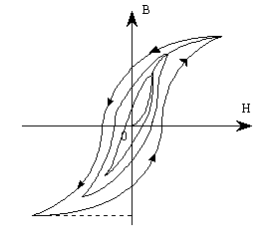
图中的原点O表示磁化之前铁磁物质处于磁中性状态，即B＝H＝0，当磁场H从零开始增加时，磁感应强度B随之缓慢上升，如线段oa所示，继之B随H迅速增长，如ab所示，其后B的增长又趋缓慢，并当H增至H_{S}时，B到达饱和值B_{S}，oabs称为起始磁化曲线。图1表明，当磁场从H_{S}逐渐减小至零，磁感应强度B并不沿起始磁化曲线恢复到“O”点，而是沿另一条新的曲线SR下降，比较线段OS和SR可知，H减小B相应也减小，但B变化滞后于H的变化，这现象称为磁滞，磁滞的明显特征是当H＝O时，B不为零，而保留剩磁Br。当磁场反向从O逐渐变至－H_{D}时，磁感应强度B消失，说明要消除剩磁，必须施加反向磁场，H_{D}称为矫顽力，它的大小反映铁磁材料保持剩磁状态的能力，线段RD称为退磁曲线。
图2 同一铁磁材料的
一簇磁滞回线
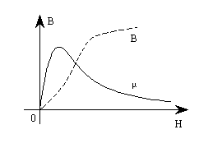
图1还表明，当磁场按H_{S}→O→H_{D}→-H_{S}→O→H_{D}→H_{S}次序变化，相应的磁感应强度B则沿闭合曲线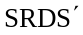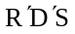变化，这闭合曲线称为磁滞回线。所以，当铁磁材料处于交变磁场中时（如变压器中的铁心），将沿磁滞回线反复被磁化→去磁→反向磁化→反向去磁。在此过程中要消耗额外的能量，并以热的形式从铁磁材料中释放，这种损耗称为磁滞损耗，可以证明，磁滞损耗与磁滞回线所围面积成正比。应该说明，当初始态为H＝B＝O的铁磁材料，在交变磁场强度由弱到强依次进行磁化，可以得到面积由小到大向外扩张的一簇磁滞回线，如图2所示，这些磁滞回线顶点的连线称为铁磁材料的基本磁化曲线，由此可近似确定其磁导率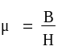，因B与H非线性，故铁磁材料的μ不是常数而是随H而变化（如图3所示）。铁磁材料的相对磁导率可高达数千乃至数万，这一特点是它用途广泛的主要原因之一。
图 3 铁磁材料µ与H并系曲线
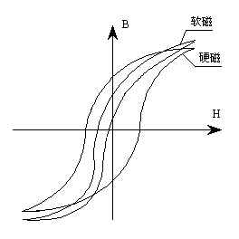
可以说磁化曲线和磁滞回线是铁磁材料分类和选用的主要依据，图4为常见的两种典型的磁滞回线，其中软磁材料的磁滞回线狭长、矫顽力、剩磁和磁滞损耗均较小，是制造变压器、电机、和交流磁铁的主要材料。而硬磁材料的磁滞回线较宽，矫顽力大，剩磁强，可用来制造永磁体。观察和测量磁滞回线和基本磁化曲线的线路如图5所示。待测样品为EI型硒钢片，N₁为励磁绕组，N₂为用来测量磁感应强度B而设置的绕组。R₁为励磁电流取样电阻，设通过N₁的交流励磁电流为i，根据安培环路定律，样品的磁化场强
图 4 不同铁磁材料的磁滞回线
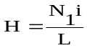，为样品的平均磁路
∵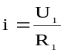
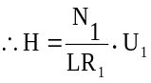 （1）
I₁
I₂
U₁
U₂
N₂
N₁
R₂
C
调压变压器
示波器
X
Y
R₁
图5实验图

220V
（1）式中的N₁、L、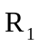均为已知常数，所以由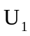可确定H。
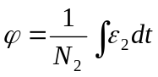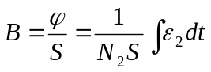在交变磁场下，样品的磁感应强度瞬时值B是测量绕组N₂和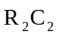电路给定的，根据法拉第电磁感应定律：由于样品中的磁通φ的变化，在测量线圈中产生的感生电动势的大小为
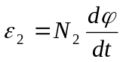S为样品的截面积。如果忽略自感电动势和电路损耗，则回路方程为
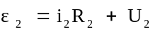，
(2)
式中为感生电流，U₂为积分电容C₂两端电压设在Δt时间内，i₂向电
容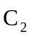的充电电量为Q，则
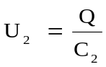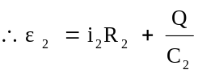
如果选取足够大的R₂和C₂，使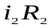>>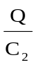，则 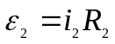
∵ 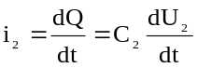 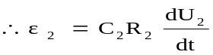 (3)
由（2）、（3）两式可得
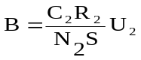 （4）
上式中C₂、R₂、N₂和S均为已知常数。所以由U₂可确定B₀
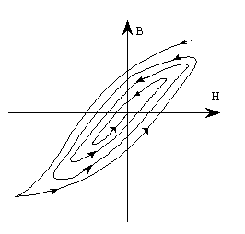
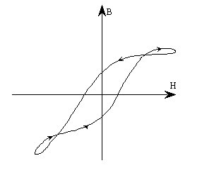
综上所述，将图5中的U₁和U₂分别加到示波器的“X输入”和“Y输入”便可观察样品的B－H曲线；如将U₁和U₂加到测试仪的信号输入端可测定样品的饱和磁感应强度B_{S}、剩磁B_{r}、矫顽力H_{D}、磁滞损耗〔BH〕以及磁导率µ等参数。

注意事项：为了避免样品磁化后温度过高，初级线圈通电时间应尽量缩短，通电电流不可过大。
思考题
1．试述铁磁材料的基本磁化曲线和磁滞回线各有什么意义？
2．做过这个实验后，你能否说明铁磁材料的退磁道理？
实验十、音叉基频的测量
实验目的：
1、学习MATLAB强大便捷的科学计算功能并了解软件对提高了实验的测量精度,拓展了测量范围的强大功能；
2、应用计算机自动控制的高速数据采集功能和MATLAB软件包，测量音叉的本征频率；
3、利用MATLAB程序测量音叉振声信号形成的拍及拍频。
实验器材：
计算机一台、皮锤一只、音叉两副、麦克风一套、A/D声卡一块
实验原理：
一、振声信号的傅里叶分析：
（1）从数学角度看, 振声信号频谱分析就是对振动参量进行傅里叶变换,若振动参量x(t)是t的周期函数,则x(t)可分解为傅里叶级数
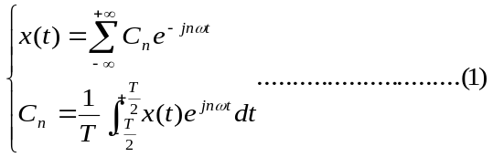
其中Cn为傅里叶系数.
（2）振声信号功率谱的MATLAB编程计算分两步进行: (1)对振声信号作等间隔采样;(2)对采样序列作快速傅里叶变换,再按下式处理：
式中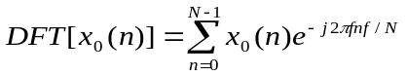为x₀（n）的离散傅里叶变换,采用FFT求取, △f =1/NT_{s}, T_{s}为采样周期。
二、振声信号形成拍的原理
设第一列波的方程为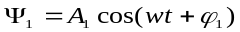，第二列波的方程为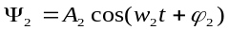，则叠加得到
（3）
令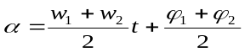 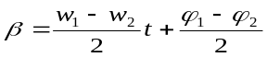，即：
（4）
下面做一些分析,在进行讨论时为了讨论的方便，我们默认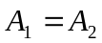（这也是近似符合实际情形的）：
a. 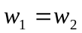时，此情形很简单，就是一列简单的简谐波；
b. 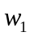与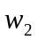相差很小时，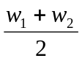与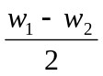相比很小，得到的波有典型的拍，拍频随与间隔变小而变小；
c. 与相差很大时，与相近，得到的波包不明显，拍频很高以至于听不到拍。
实验内容：
测量音叉的振声频率：
1、实验装置如图1所示。麦克风接入计算机声卡，用计算机的录音功能进行数据采集，把麦克风放在音叉共振箱内一个适当位置，用皮锤敲击音叉同时在MATLAB命令窗口运行程序lu3.m，观察计算机采集到的数据，调整麦克风在共振箱中的位置，找到一个较为理想的数据（噪声最小）；
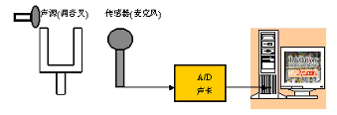
图1.调音叉振声频率结构图
练习题：
1、以MATLAB为问题求解工具，如何运用MATLAB进行数据处理系统仿真等工作？由于有了优秀的工具软件，就可以集中精力研究物理问题，选取最恰当的数学模型、方法，以更高的效率，得出更合理的结果，所以你应如何应用计算机解决一些科学问题？（给出应用实例）；
2、以MATLAB为实验演示平台解决你在其它实验中相关实验题（给一实例练习来检验自己）；
3、以MATLAB为素材创作软件，MATLAB便捷的图形功能，不仅可以将计算结果或外部文件数据以二维、三维图形呈现，而且提供了方便的图形导出功能，其图形可以jpg、tif等多种格式导出。有兴趣的同学以MATLAB 创作图形为素材开发物理实验CAI课件。

